2ºSMR

SISTEMA OPERATIVOS EN RED

CURSO 2019/2020

TEMA 4: PRÁCTICA 3

David Fernández Lordén
Índice

Práctica. Recursos compartidos

1.Crea las carpetas que se indican en el escritorio dentro de una carpeta llamada TEMA4y los usuarios que se indican dentro de una UO llamada TEMA4.

a. Crea una carpeta llamada Carpeta1(dentro de TEMA4), al usuario User1 dale control total sobre esta carpeta en Compartir. Crea otra carpeta dentro de Carpeta 1, llamada Carpeta11, dale al usuario User1 permiso de lectura sobre la carpeta11. Accede desde Windows 7 con User1 y comprueba que puedes hacer en Carpeta1 y Carpeta11.
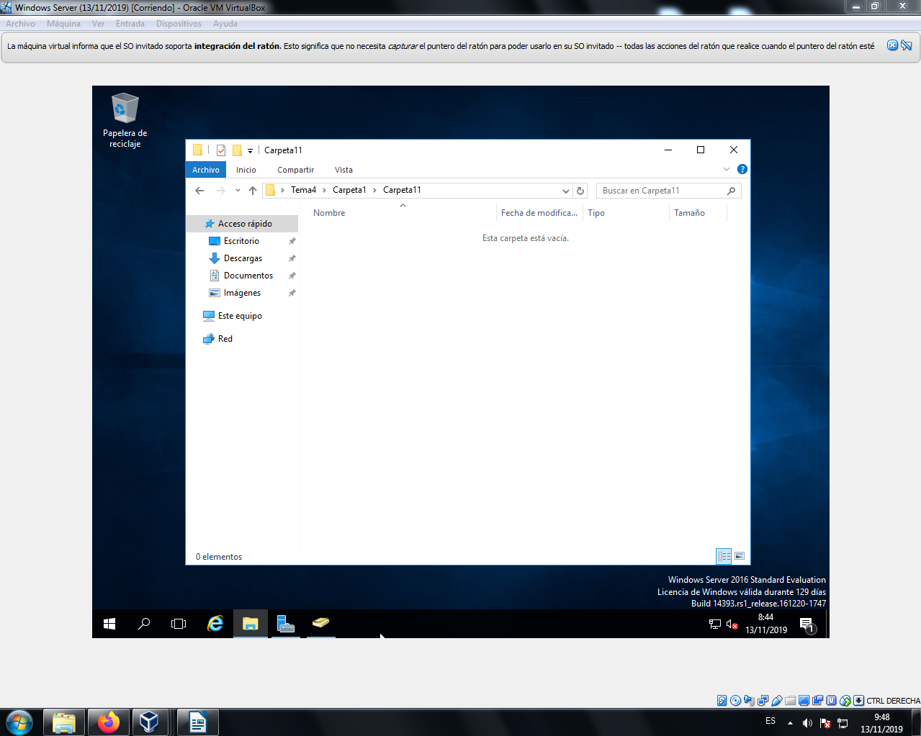
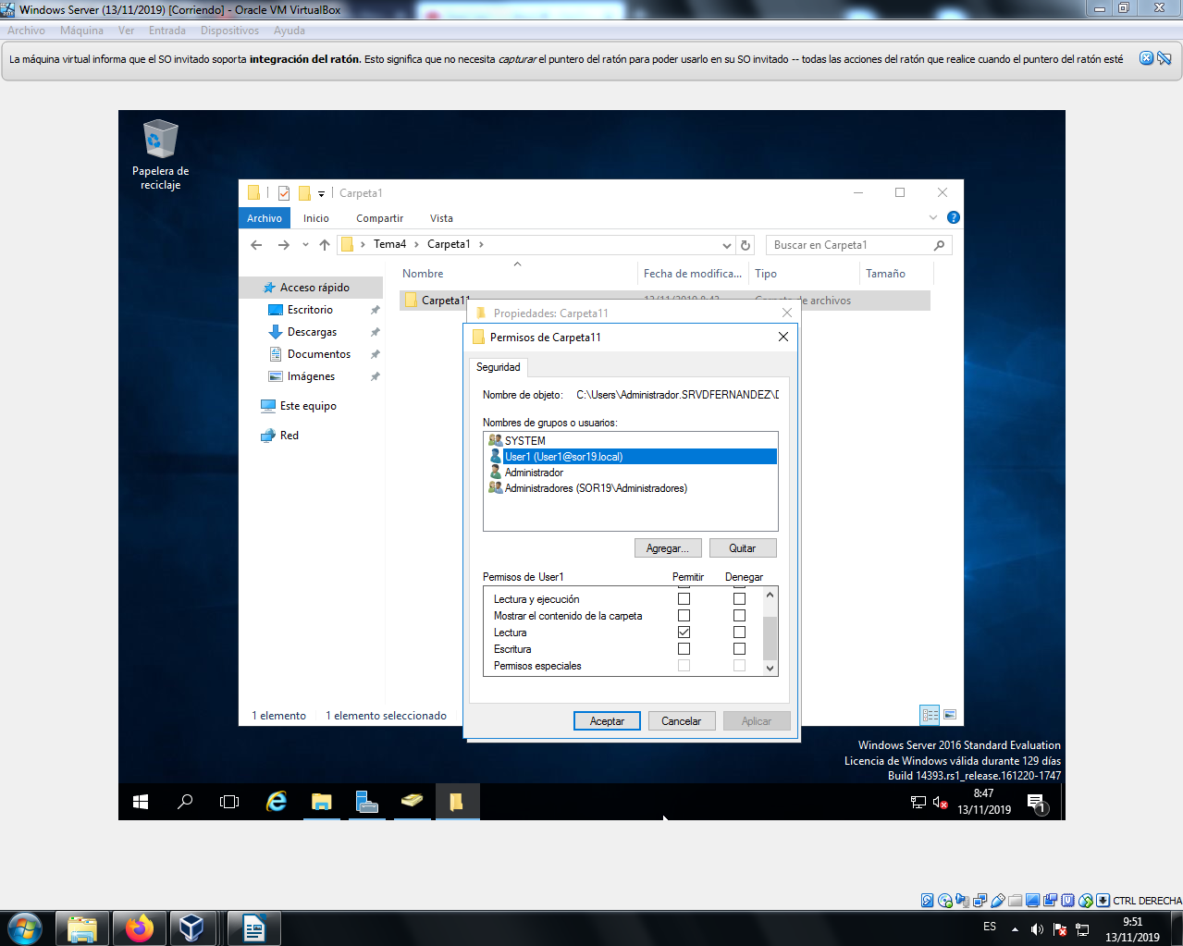
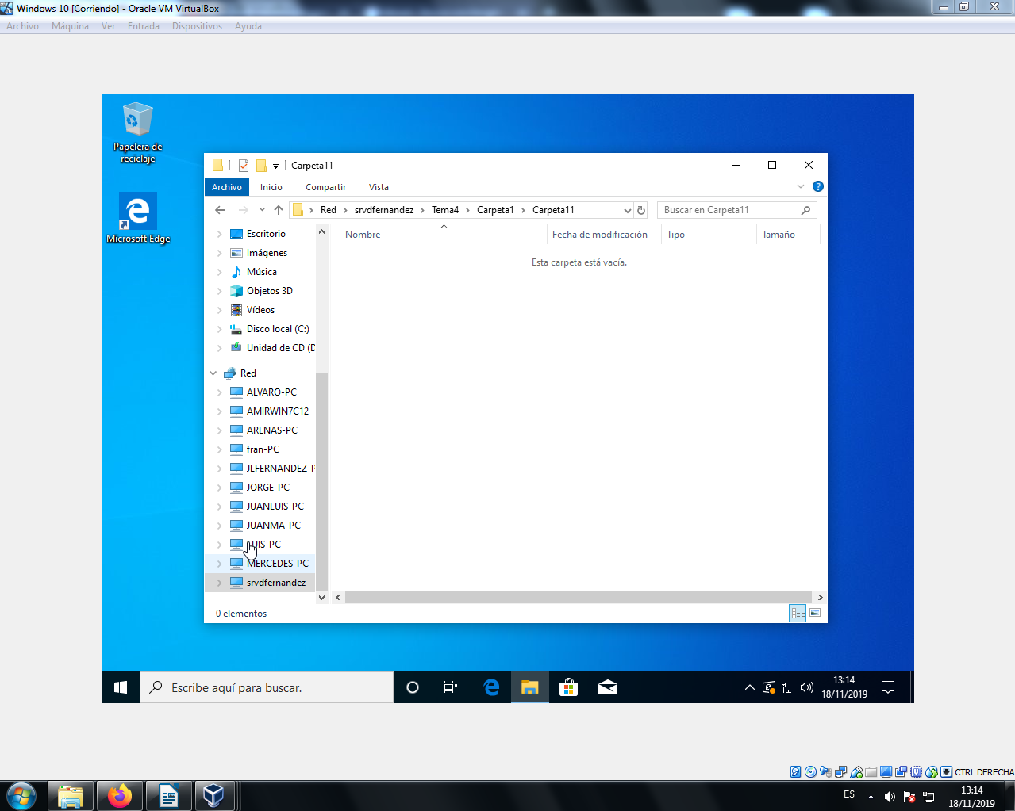

b.Crea en el escritorio una carpeta llamada Carpeta2(dentro de TEMA4), al usuario User2 dale permiso de lecturasobre esta carpeta en Compartir. Crea otra carpeta dentro de Carpeta 2, llamada Carpeta21, dale al usuario User2 control totalsobre la carpeta21. Accede desde Windows 7 con User2 y comprueba que puedes hacer en Carpeta2 y Carpeta21.
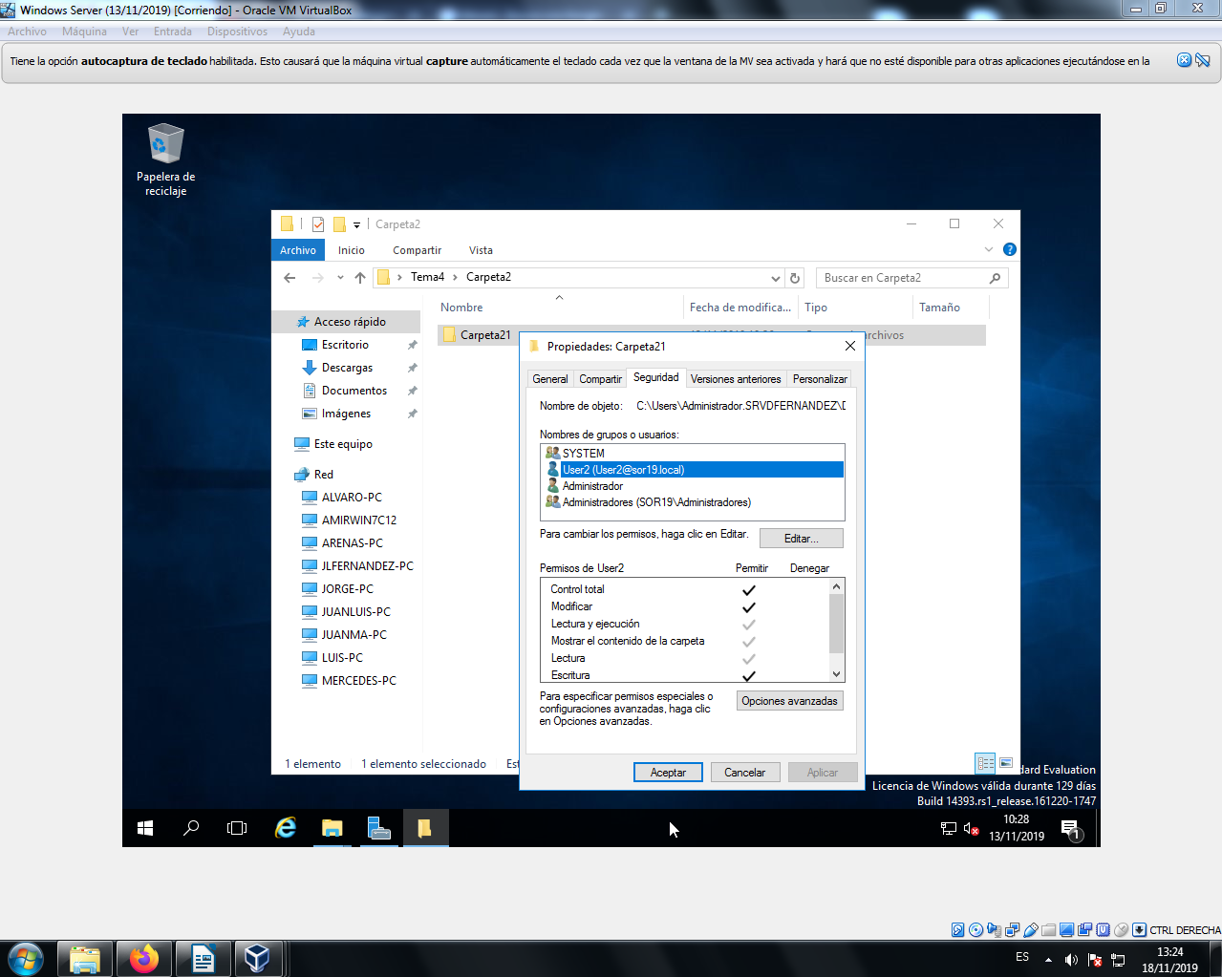

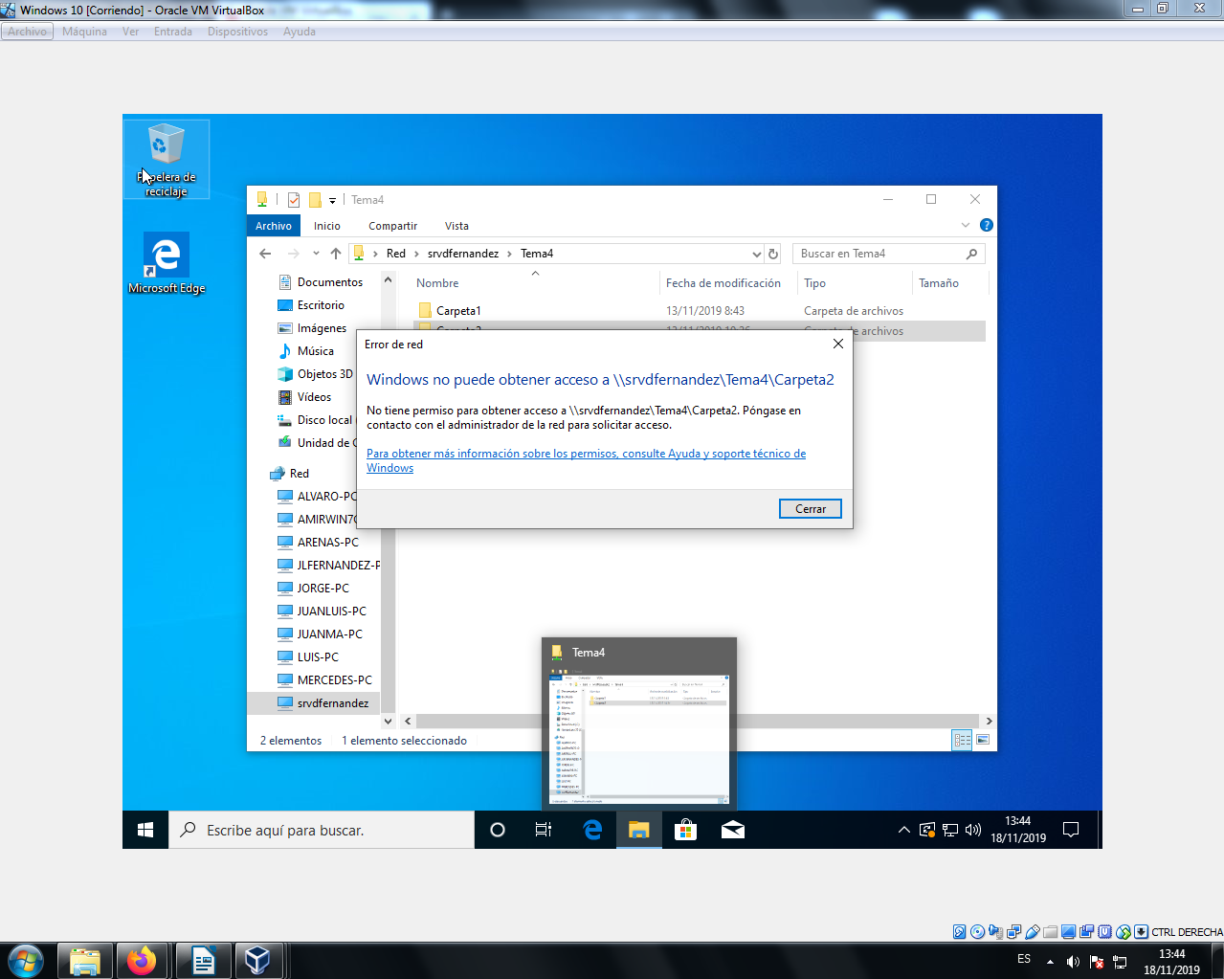
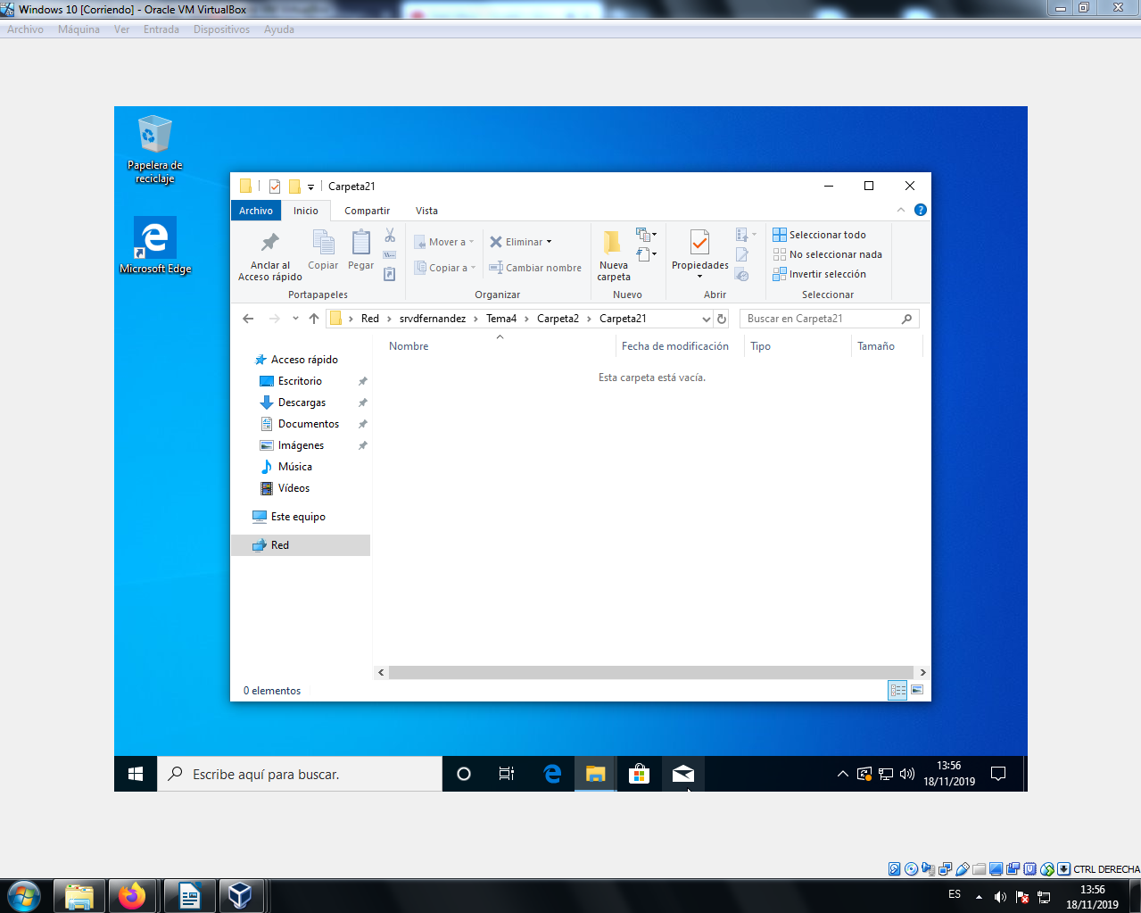

2.Si a nivel de compartir se indica que el Grupo Todos, tiene nivel de Copropietario y a nivel de la pestaña Seguridad se establece Control Total. ¿Tendrá acceso un usuario estándar? ¿Qué método es más seguro usar?
Cualquier usuario tendrá acceso a esa carpeta (a no ser que tenga otro permiso más restrictivo que le impida hacerlo). Lo más seguro es utilizar tanto la opción de seguridad y la de compartir, pero si solo podemos utilizar 1 debemos utilizar la pestaña de seguridad, ya que si utilizamos la pestaña compartir, si un usuario se conecta localmente al equipo podrá acceder a esa carpeta.

3.Crea en el escritorio dentro de la carpeta TEMA4: las carpetas Proyectos y Programas y utiliza los permisos de recursos compartidos para los siguientes apartados.

a)Comparte la carpeta Proyectos para que el usuario profTXX_1 tenga permisos de escritura y los usuarios alumTXX_1, alumTXX_2 y alumTXX_3 tengan permisos de lectura.
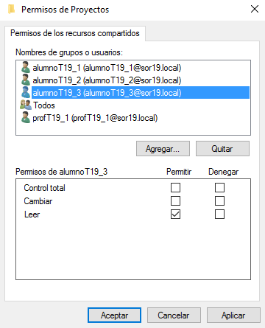
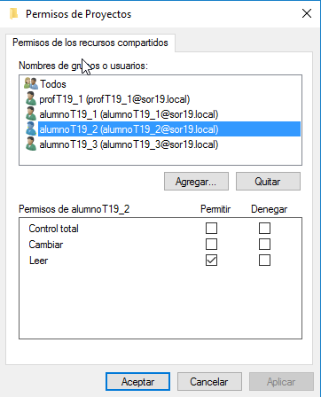
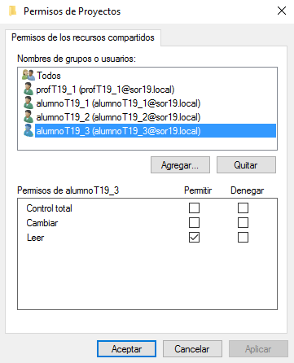
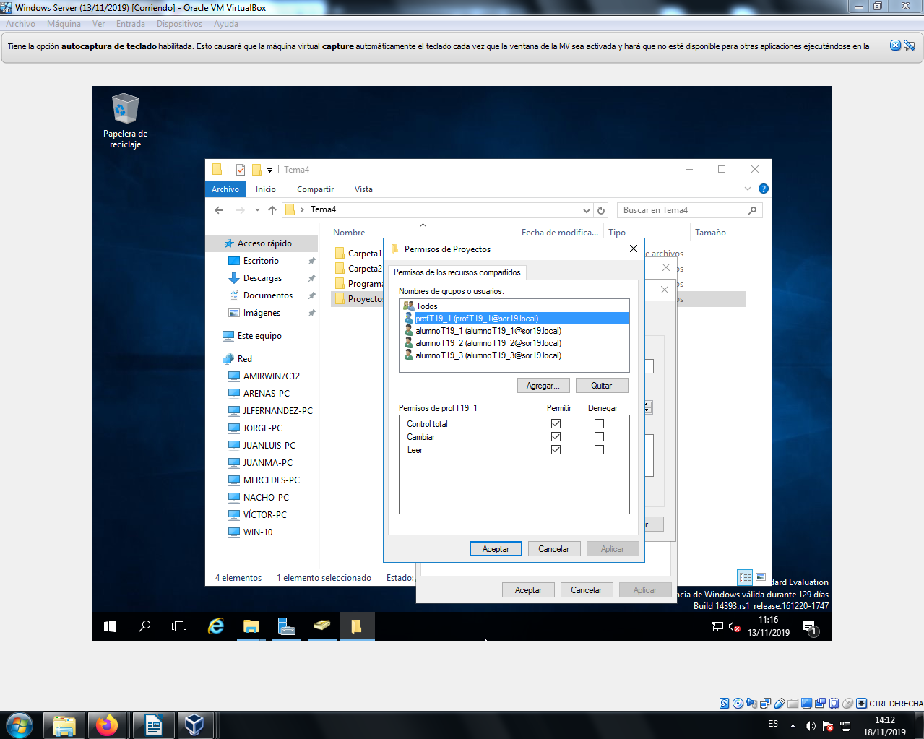

b)Comparte la carpeta Programas para que todos los usuarios creados en el apartado anterior tengan permisos de escritura.
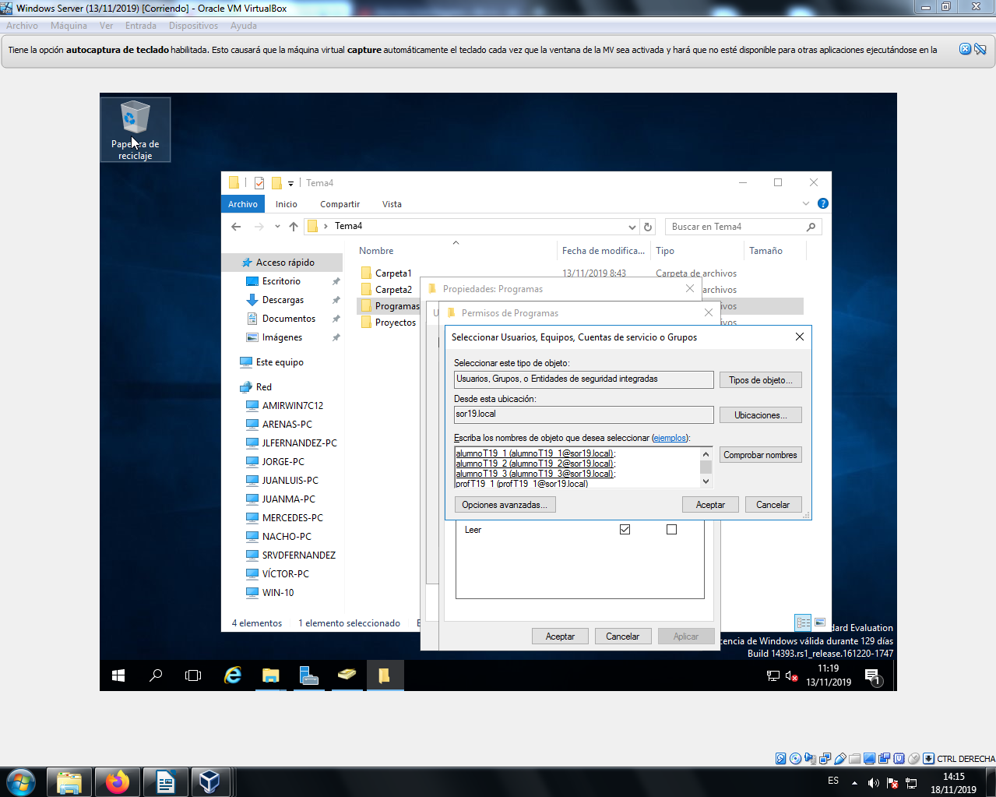
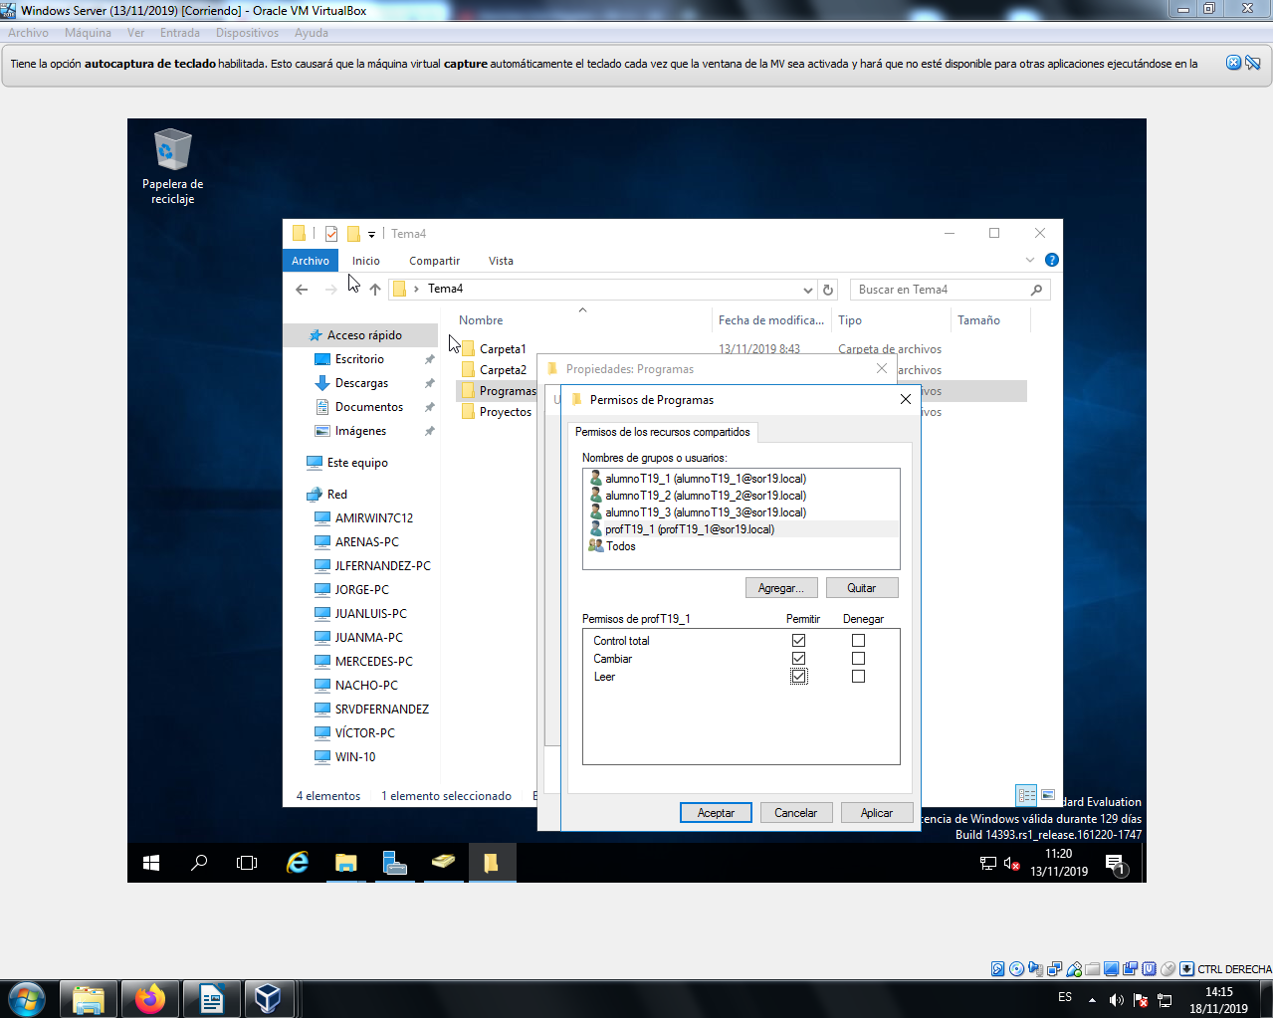

c)Desde un equipo cliente accede a los recursos compartidos del servidor y comprueba el correcto funcionamiento del sistema. Y anota todo lo que puede realizar cada usuario en cada una de las carpetas.
El profesor puede hacer lo que quiera en ambas carpetas, mientras que los alumnos solo pueden leer en la carpeta proyectos y escribir en la carpeta programas.

